大村ロータリークラブ週報
2022～2023年度 No.4
令和 4年 8月 2日 発行
（通算例会 3019回）
会長 小又 三正 幹事 森 広康

回）

事務所：大村市東三城町１２－１（和光マンションＤ）TEL:0957-42-6192/FAX：0957-42-6193
例会場：長崎インターナショナルホテル 毎週火曜日 12：30～（但し 第4火曜日 於：梅ヶ枝荘・ゆの華亭）

2022年～23年度 国際ロータリーのテーマ
『イマジンロータリー』
RI会長 ジェニファー・ジョーンズ
2022年～23年度 大村ロータリークラブのテーマ
『共に過ごす時間で親睦を深め、未来のロータリアンを育てよう』

会長の時間 7月26日

皆さん、こんにちは。
大村北ロータリークラブの浦田会長、永石幹事、ようこそお越しくださいました。
短い時間ではございますが、楽しんでいただけたら幸いです。
新たに入会された、角君、西村君、本日を心待ちにしておりました。
「ようこそ大村クラブへ！」 今後も一緒に楽しんで参りましょう。
さて、ロータリーにいると親睦活動という単語を良く耳にします。先週「親睦」についてお話させていただきましたが、「活動」が付いた親睦とは何？と思い、本日は触れてみたいと思います。
先ず、こちらも親睦と懇親同様に、似たような言葉で、活動と行動があります。
活動指針と行動指針。どちらも同じ意味ではないのかと疑問を持ってしまいますが「就職活動」とは言っても「就職行動」と言いません。ひと言で表現すると、「活動」とは活発に動いたり働いたりすることで、生き物とは限りません。
例えると火山活動は、地中のマグマの動きが活発になり地上に噴き出すこと、また「梅雨前線の活動がさらに活発に」といった使い方をします。梅雨の季節には天気予報で良く耳にするかと思います。
当然ですが、人や生き物も活発に動いたり働いたりすれば「活動」といいます。
もう一つの「行動」とは、生き物が意識して何かを行うこと。何かを行うことは、その何かという目的が必ず存在するということで、例えるなら、「猫の行動パターン」といった使い方になります。
これは、猫の何かの目的に基づいた行動と言えます。ですから、行動は生き物ではない地中のマグマや梅雨前線には不可能となり、それは必ずしも活発でなくても良いということで、活動とは違うところです。
以上のことから、冒頭の親睦活動とは、互いに親しみあい仲良くすることを、ただ行うのではなく活発に動くこととなります。
先週あたりから、新型コロナ感染症の陽性人数が、県内でも増えて来ている中で、活発に親睦を深めることが難しい状況になっておりますが、少し長い期間で今年度中と前向き考えて、皆さんと活発に親睦を深めて行きたいと思います。
以上、会長の時間を終わります。

7月26日の催し
【新年度抱負発表③】
補助金委員長 森本 大輔
昨年に引き続き、地区財団委員会の補助金委員長をやらせていただきます。昨年は、西川前委員長をはじめ多くの皆様方に教えをいただきながら、私自身、勉強の一年だったと考えています。
そして、今年一年は、勉強とともに伝える一年にしたいと考えています。
昨年の後半から考えていたことではありましたが、コロナ感染症の広がりによる影響で、財団関係のセミナーが軒並み中止になってしまい、会員の皆さんへの情報提供の機会はとうとう訪れないまま新年度を迎えることとなってしまいました。
今年はコロナに負けず、しっかり機会を作っていきたいと考えています。
また、伝える取り組みの一環で、今年は新しい財団の委員会メンバーの育成も目標としています。ぜひ、この大村クラブからご推薦をいただければと考えています。
小又会長、どうぞよろしくお願いします。
遅くなりましたが、今年一年、皆様からのご指導とご協力をいただきながら、委員会活動を進めていきたいと思います。今年もどうぞよろしくお願い致します。
◆◆◆本日のプログラム◆◆◆
クラブ協議会
◆◆◆次週(8/9)の予定◆◆◆
ガバナー公式訪問例会

7月26日の催し
【四つのテスト唱和】石坂 和彦君
【入会式】角 徹君 西村 啓吾君
【新年度抱負発表③】
地区出向者
補助金委員長 森本 大輔君
【前年度決算報告】前年度会計 渡海 昇君
【監査報告】久松 清彦君
【本年度予算報告】会計 中島 悟君

【質疑応答】
【出席率発表】山口 稔君
【ニコニコBOX】西畑 直君
≪ゲスト・ビジターのご紹介≫
ビジター
国際ロータリー第2740地区 第7グループ
大村北RC 会長 浦田 直彦君
国際ロータリー第2740地区 第7グループ
大村北RC 幹事 永石 辰巳君
≪会員数≫ 42名 出席者数 29名 出席率72.5％
出席率(7/12)92.3%
≪欠席者≫ 生野君 太田君 烏山君 伊達君 為永君
中瀬君 野島君 本田君 森君 山田君
≪免除者≫ 荒木君 西川君

新入会員紹介①
氏 名 角 徹(スミ トオル)
入 会 日 令和4年7月26日
事 業 所 医療法人 すみ歯科医院
所 在 地 大村市上諏訪町883-3
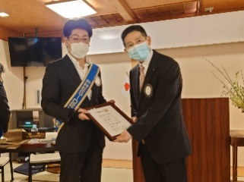
職業分類 歯科
趣味・特技 車

新入会員紹介②
氏 名 西村 啓吾(ニシムラ ケイゴ)
入 会 日 令和4年7月26日
事 業 所 オリエンタルエアブリッジ株式会社
所 在 地 大村市箕島町593-2
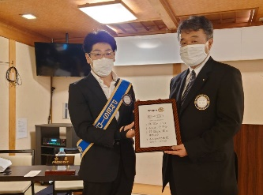
職業分類 航空輸送
(国内)
趣味・特技 ゴルフ

幹 事 報 告
■ 行事予定
【クラブ】
・8/2(火)12：30～14：00クラブ協議会＠梅ヶ枝荘
・8/7(日)7：30～8：30市民大清掃＠大村公園周辺
・8/9(火)12：30～13：30ガバナー公式訪問＠梅ヶ枝荘
・8/16(火)13：30～理事会 ※例会終了後
・8/20(土)13：30～2022-23年度公共イメージ委員長セミナー
【地 区】
・8/7(日)14：00～2023-2024年度チームRYLA設立準備委員会＠ホテルグランドパレス諌早
・8/26(金)15：00～17：00第2回RYLA委員会
＠コミセン第1会議室

■ 例会変更案内
【大村北RC】
休 会
8/3(水)、10(水)、17(水)、24(水)、31(水)
※定款第7条第1節(d)(3)により
【島原RC】
休 会
8/2(火) ※定款第7条第1節(d)(3)により

■ 来 信
≪ＲＩ/日本事務局より≫ 該当なし
≪地区/各ＲＣより≫
・第2回RYLA委員会開催のご案内
・長崎北東RC幹事交代のお知らせ
㈱にしけい 鬼塚 洋一
⇒ ソニー生命保険㈱ 南里 敏洋
※転勤による退会の為
・ロータリー米山記念奨学会普通寄付金申告用領収証受付開始のお知らせ
・米山記念奨学生出前卓話研修会のご案内
・2022-2023年度インターアクト年次大会の開催について
・2022-23年度公共イメージ委員長セミナー開催のご案内

■ 印刷物拝受 該当なし

■ 他団体よりの案内 該当なし

■ その他
・7月の新入会員入会に伴い国際奉仕基金を8月10日(水)ご指定の口座より申し受けます。口座残高のご確認をお願い致します。

ニコニコBOX（7/26）

大村北RC浦田君・永石君：1年間よろしくお願いします。5
小又君・森君：大村北RC浦田会長、永石幹事ようこそおいで下さいました。角君、西村君御入会おめでとうございます。森本大輔君新年度抱負よろしくお願いします。前年度会計報告渡海会計、監査報告久松君よろしくお願いします。今年度予算報告中島会計よろしくお願いします。3
石坂君：大村北RC浦田直彦会長、永石辰巳幹事ご来訪有り難うございます。西村君、角君のご入会心よりお祝い申しあげます。3
梅澤君：大村北RC浦田会長、永石幹事ようこそご来訪いただきました。新入会員の角君、西村君入会おめでとうございます。一緒にロータリーを楽しみましょう。1
髙瀬君・大塚君：大村北RC浦田会長、永石幹事ようこそ大村RCへおいでいただきました。ありがとうございます。入会頂きました角君、西村君これからもみんなで大村RC一緒に盛り上げていきましょう。2
木下君・原口君・渡海君：北クラブ浦田会長、永石幹事1年間よろしくお願いします。角君、西村君、こらからよろしく。3
俣野君・酒井君：西村啓吾君、角徹君のご入会を祝して。2
貞松君：角君、西村君入会おめでとうございます。一緒にロータリーを楽しみましょう！1
角君：今後ともよろしくお願いします。1
鶴田君：大村北RC浦田会長、永石幹事ご来訪ありがとうございます。角君、西村君ご入会おめでとうございます。これからよろしくお願いします。1
西畑君：組長、二次会どこに行くか決めましたか。1
西村君：本日入会させて頂きました西村啓吾です。右も左もわかりませんがどうぞよろしくお願い致します。1
本川君：角君、西村君入会おめでとうございます。1
森本英君：本日は北の浦田会長、永石幹事ようこそ。1年間お互いにRCで楽しく頑張りましょう。角君、西村君新入会されました。ありがとうございます。先輩方が、ロータリーは人生大学と教授されました。楽しくやりましょう。1
森本大君：角君、西村君入会おめでとうございます。どうぞよろしくお願いします。1
山口君：大村北RCクラブ浦田会長、永石幹事ご来訪ありがとうございます。角君、西村君ご入会おめでとうございます。これからよろしくお願いします。1

小計28,000円 合計92,000円

≪クラブ広報小委員長 梅澤 成朗≫
四つのテスト
1．真実かどうか
2．みんなに公平か
3．好意と友情を深めるか
4．みんなのためになるかどうか
言行はこれに照らしてから

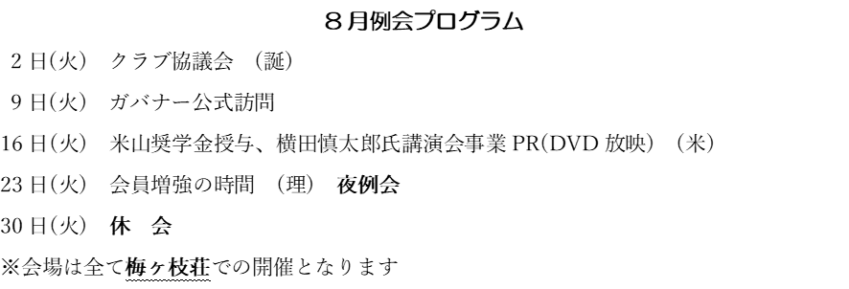

7月30日(土)長崎ブリックホールにてインターアクト年次大会が開催されました。
大村クラブからは原口君、宮本君、森本英敏君、向陽高校からは顧問の井手先生と9名の生徒さんにご参加を頂きました！
